Проектная документация

Структура:

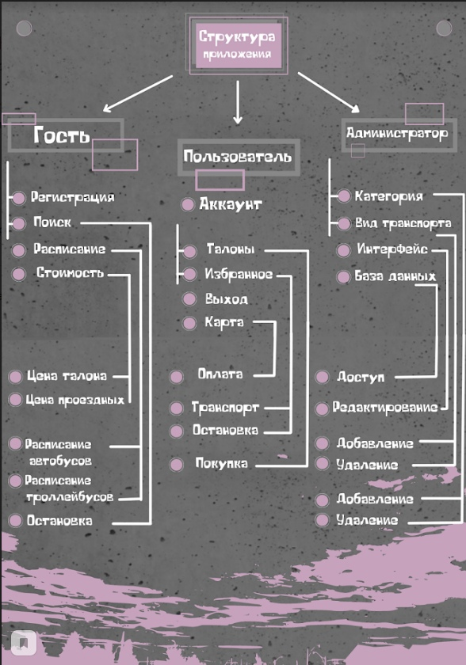

Функциональная модель «Подбор нужного транспорта»:

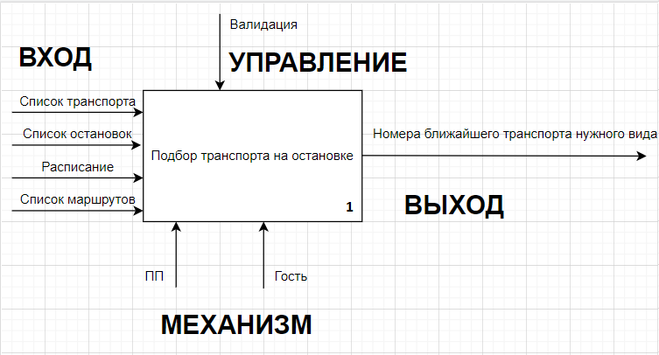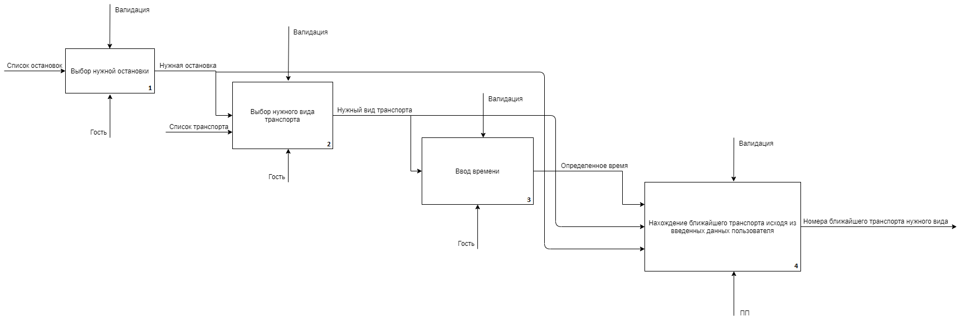

Функциональная модель «Покупка талона»:

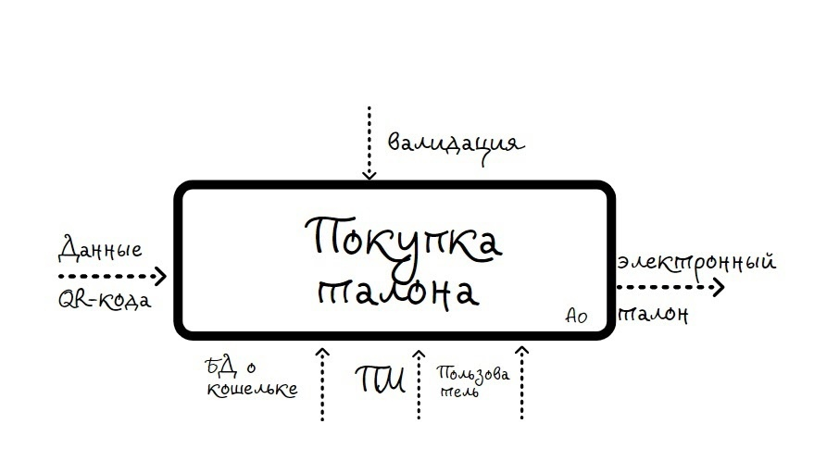

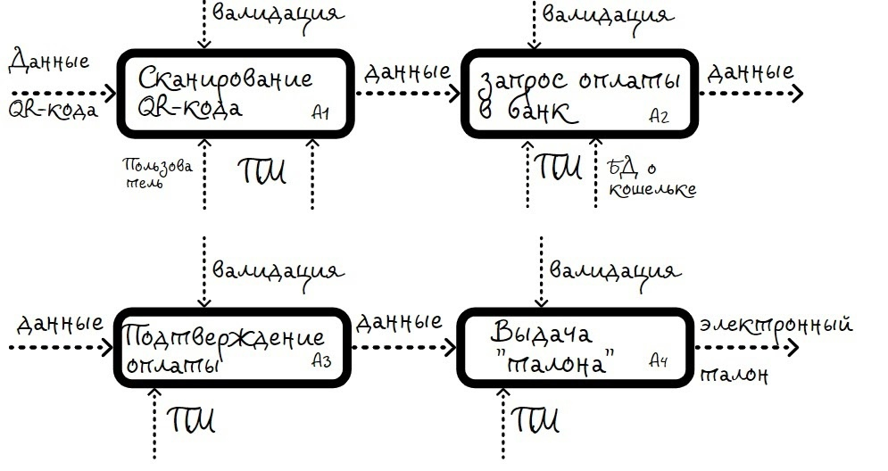

Модель данных:

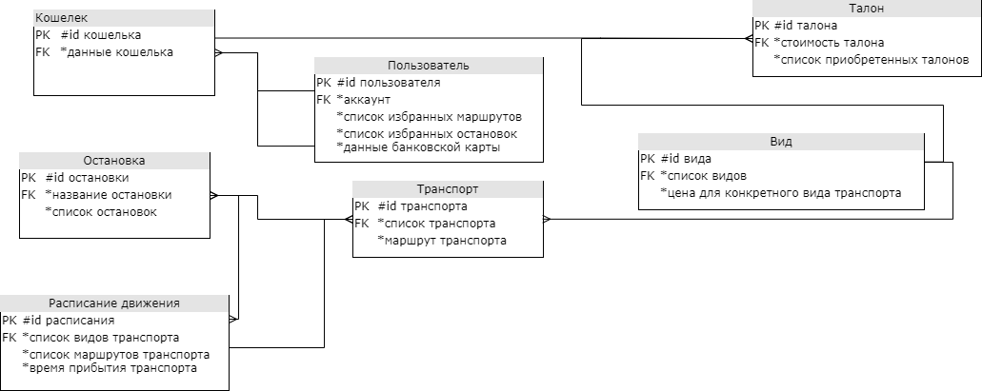

Диаграмма вариантов использования:

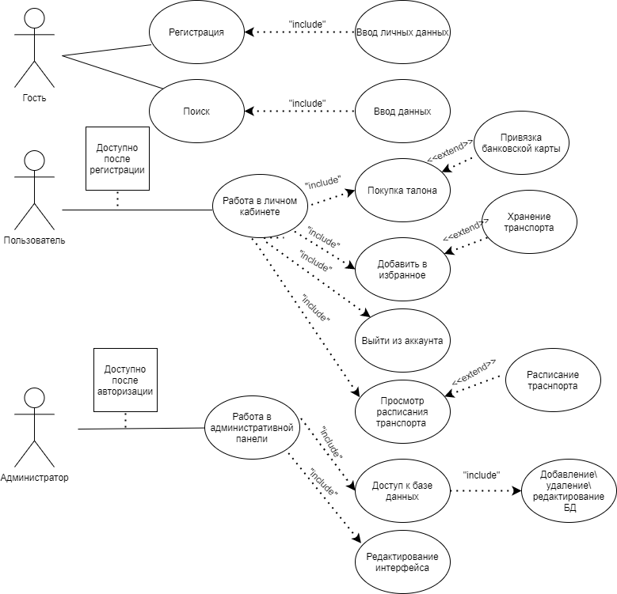

Диаграмма последовательности «Добавление нового маршрута»:

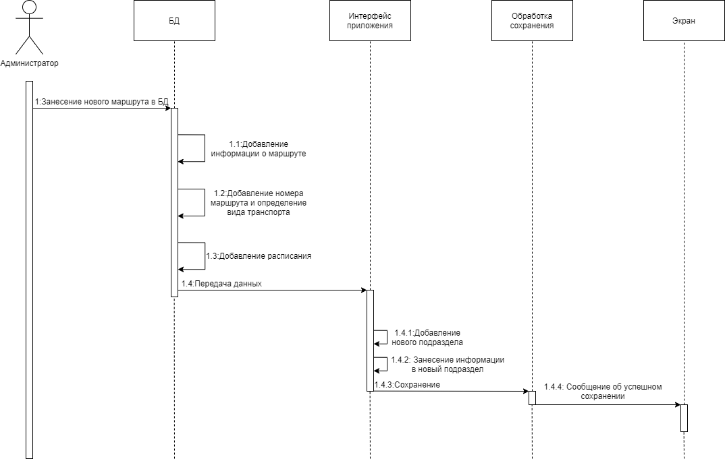

Диаграмма последовательности «Покупка талона»

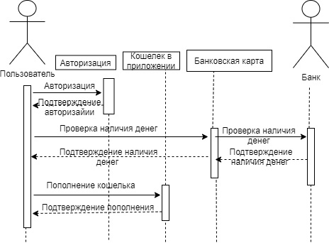

Диаграмма состояний «Регистрация»

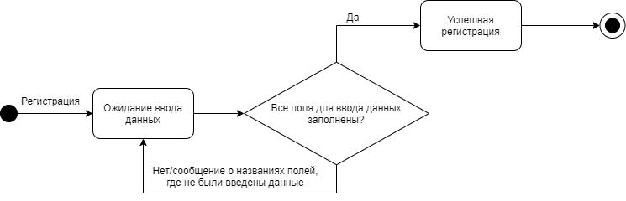

Диаграмма деятельности «Редактирование профиля»

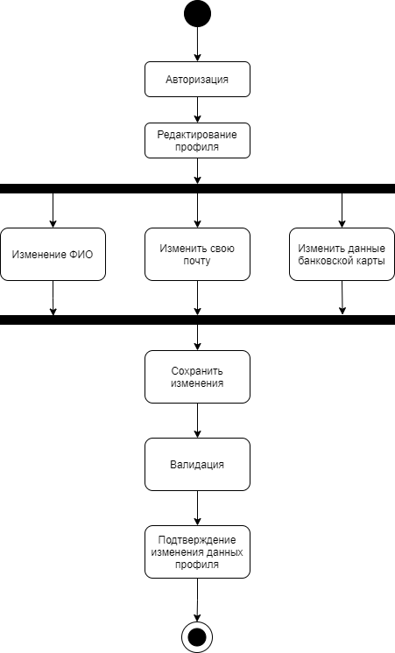

Диаграмма классов:

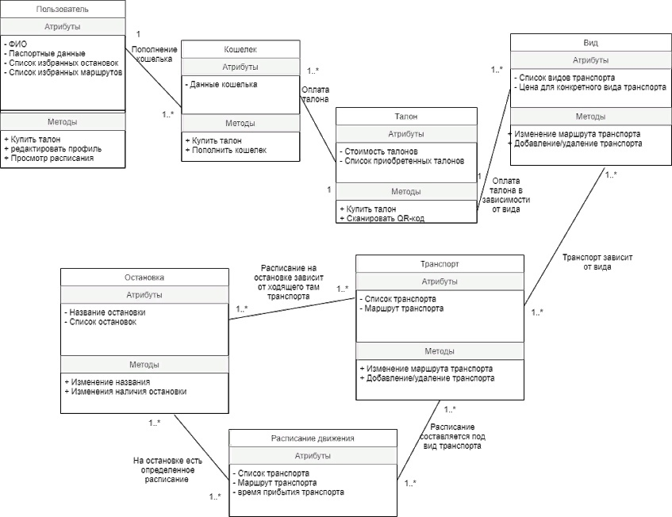

Диаграмма объектов «Покупка талона»

